市卫生健康委关于开展2024年度用人单位

劳动者免费培训的通知

各区卫生健康委，有关单位：

为深入落实国家和天津市职业病防治“十四五”规划，切实做好国家卫生健康委办公厅《关于进一步加强用人单位职业健康培训工作的通知》以及我市《市卫生健康委关于进一步加强职业健康培训工作的通知》要求，深入开展职业健康保护行动，提升我市职业人群培训率，将于近日举办用人单位劳动者免费培训工作，本次拟培训1000人，完成培训并考核合格人员颁发2024年度天津市职业健康培训合格证书。现将有关事项通知如下：

一、报名方式

（一）用人单位劳动者扫描下方二维码进行报名。

（二）本次报名根据先后顺序进行录入。

（三）报名成功的人员可通过短信接收培训时间通知。

（四）报名截止日期2023年12月28日。

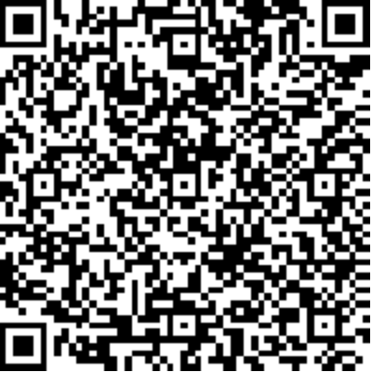

用人单位劳动者免费培训报名表

二、培训时间

此次培训时间为2024年1月1日至1月4日，为鼓励广大职业人群积极学习，在此培训期间完成学习并考核通过的人员，除合格证之外，可额外获赠电子地铁纪念票一张。

三、学习方式

（一）微信搜索并关注公众号“天津职业健康”

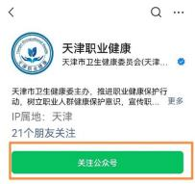 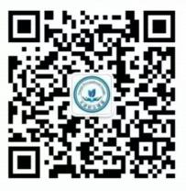

（二）右下方“职健管理”--“职健培训平台”

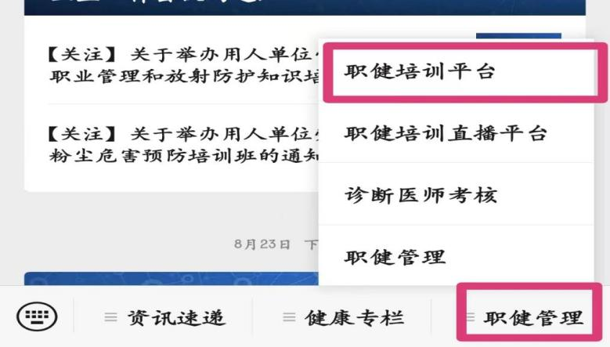

（三）登录用户名“手机号码”，密码“手机号码 ”

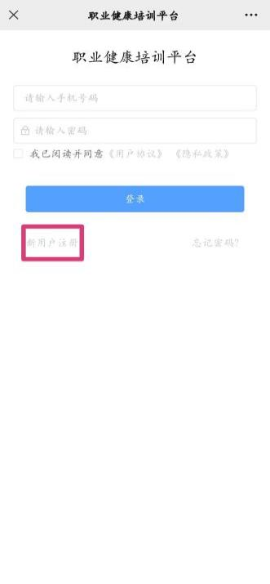 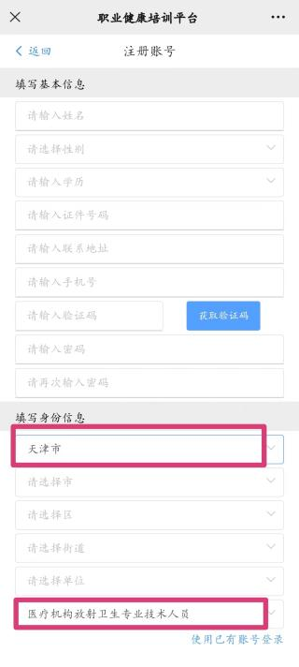 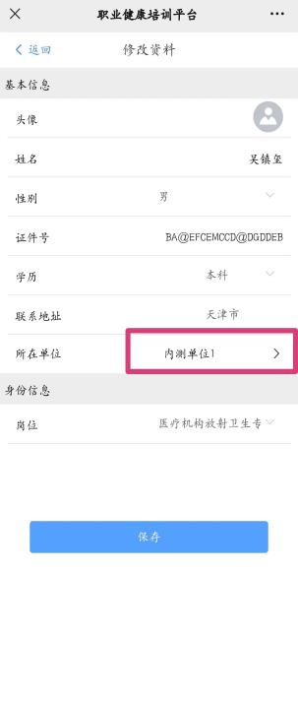

登录完成，请务必完善信息，右下方“个人中心”填写单位名称及实际岗位（用人单位劳动者），如修改单位查询不到单位信息，可在新建组织机构中添加。

（四）学习中心选择项目进行课程学习

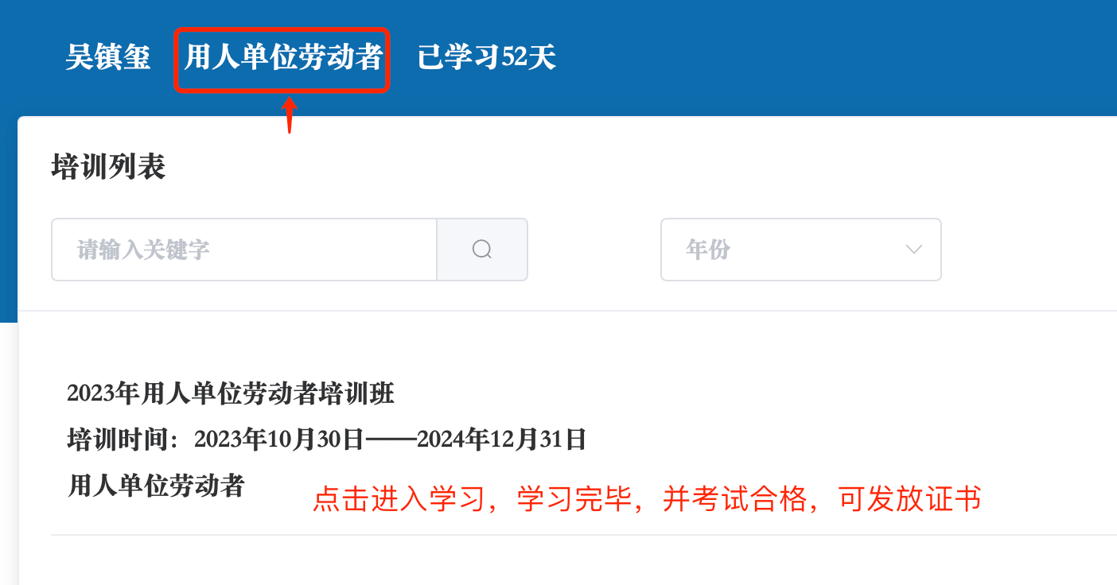

四、查询证书

登录“职健培训平台”后，在右下方“个人中心”—“我的证书”可进行查询。

五、联系方式

联系人：孟宪蕊 联系电话：23337618

　　　　　　2023年12月26日

（此件主动公开）